DA
KOMMISSIONEN FOR DE EUROPÆISKE FÆLLESSKABER
Bruxelles, den 25.1.2008
KOM(2008) 21 endelig
2008/0007 (CNS)

Forslag til
RÅDETS FORORDNING
om den fælles importordning
(Kodificeret udgave)
(forelagt af Kommissionen)
BEGRUNDELSE
1. I forbindelse med Borgernes Europa lægger Kommissionen stor vægt på at forenkle fællesskabslovgivningen for at gøre den klarere og lettere tilgængelig for almindelige borgere, således at de får nye muligheder og kan udnytte de specifikke rettigheder, som fællesskabslovgivningen giver dem.
Dette mål kan ikke nås, så længe en lang række bestemmelser, som er blevet ændret gentagne gange, ofte ganske væsentligt, stadig ikke er samlet, men skal findes dels i den oprindelige retsakt, dels i senere ændringsretsakter. Det er således nødvendigt at foretage omfattende undersøgelser af mange forskellige dokumenter, der skal sammenholdes, før det kan fastslås, hvilke regler der gælder.
Som følge heraf er det af afgørende betydning, at bestemmelser, der ofte er blevet ændret, kodificeres, hvis fællesskabslovgivningen skal være klar og gennemsigtig.
2. Den 1. april 1987 besluttede Kommissionen derfor at pålægge sine medarbejdere at kodificere alle retsakter senest efter den tiende ændring af dem, idet den understregede, at dette var et minimumskrav, og at tjenestegrenene skulle bestræbe sig på at kodificere de tekster, de var ansvarlige for, med endnu kortere mellemrum for at sikre, at fællesskabsreglerne var klare og lette at forstå.
3. Dette blev bekræftet i formandskabets konklusioner fra Det Europæiske Råd i Edinburgh (december 1992), hvori det understreges, at en kodifikation er vigtig, fordi den giver sikkerhed med hensyn til, hvilke retsforskrifter der gælder vedrørende et bestemt spørgsmål på et bestemt tidspunkt.
Kodifikationen skal foretages under fuldstændig overholdelse af Fællesskabets normale lovgivningsprocedure.
Eftersom der ved kodifikation ikke må foretages nogen ændringer af indholdet i de kodificerede retsakter, har Europa-Parlamentet, Rådet og Kommissionen i en interinstitutionel aftale af 20. december 1994 fastsat, at der kan anvendes en hasteprocedure til hurtig vedtagelse af de kodificerede retsakter.
4. Formålet med dette forslag er at foretage en kodifikation af Rådets forordning (EF) nr. 3285/94 af 22. december 1994 om den fælles importordning og om ophævelse af forordning (EF) nr. 518/94. Den nye forordning træder i stedet for de forskellige retsakter, som er indarbejdet i den; forslaget ændrer ikke indholdet af de retsakter, der kodificeres, men er blot en sammenskrivning af dem, og der foretages kun de formelle ændringer, der er nødvendige af hensyn til selve kodifikationen.
5. Forslaget til kodifikation er udarbejdet på grundlag af en foreløbig konsolidering på alle de officielle sprog af forordning (EF) nr. 3285/94 og retsakterne om ændring heraf, som er foretaget af Kontoret for De Europæiske Fællesskabers Officielle Publikationer ved hjælp af et edb-system. Hvor artiklerne har fået nye numre, vises sammenhængen mellem de gamle og de nye numre i en tabel i bilag III til den kodificerede forordning.

ê 3285/94 (tilpasset)
2008/0007 (CNS)
Forslag til
RÅDETS FORORDNING (EF) Nr. .../…
af […]
om den fælles importordning
RÅDET FOR DEN EUROPÆISKE UNION HAR —
under henvisning til traktaten om oprettelse af Det Europæiske Fællesskab, særlig artikel Ö 133 Õ,
under henvisning til retsakterne om de fælles markedsordninger for landbrugsprodukter og om varer fremstillet ved forarbejdning af landbrugsprodukter, herunder især de bestemmelser, som muliggør en afvigelse fra det generelle princip om, at kvantitative restriktioner eller foranstaltninger med tilsvarende virkning udelukkende må erstattes af de foranstaltninger, der er fastsat i de nævnte retsakter,
under henvisning til forslag fra Kommissionen,
under henvisning til udtalelse fra Europa-Parlamentet1, og
under henvisning til udtalelse fra Det Europæiske Økonomiske og Sociale Udvalg2
ud fra følgende betragtninger:

ê
- Rådets forordning (EF) nr. 3285/94 af 22. december 1994 om den fælles importordning og om ophævelse af forordning (EF) nr. 518/943 er blevet ændret væsentligt ved flere lejligheder4. Forordningen bør af klarheds- og rationaliseringshensyn kodificeres.

ê 3285/94 betragtning 1 (tilpasset)
- Den fælles handelspolitik bør bygge på ensartede principper.

ê 3285/94 betragtning 3 (tilpasset) og 2474/2000 betragtning 1 (tilpasset)
- Ö Fællesskabet har indgået overenskomsten om oprettelse af Verdenshandelsorganisationen, i det følgende benævnt "WTO". Õ Bilag I A til overenskomsten indeholder bl.a. den almindelige overenskomst om told og udenrigshandel 1994 (GATT 1994) og en aftale om beskyttelsesforanstaltninger.

ê 3285/94 betragtning 4
- Aftalen om beskyttelsesforanstaltninger opfylder et behov for tydeliggørelse og udbygning af disciplinerne i GATT 1994, navnlig vedrørende artikel XIX. Denne aftale gør det nødvendigt at ophæve de beskyttelsesforanstaltninger, der ikke er hjemlet i disse regler, såsom frivillig eksportbegrænsning, arrangementer om afstemt markedsføring og alle lignende import- eller eksportforanstaltninger.

ê 3285/94 betragtning 5 (tilpasset)
- Aftalen om beskyttelsesforanstaltninger omfatter også Ö kul- og stål Õ varer. De fælles regler for indførsel, særlig med hensyn til beskyttelsesforanstaltninger, gælder derfor også for disse varer, dog med forbehold af mulige gennemførelsesforanstaltninger til en aftale vedrørende bl.a. Ö kul- og stål Õ varer.

ê 3285/94 betragtning 26 (tilpasset)
- De tekstilvarer, der henhører under Rådets forordning (EF) nr. 517/94 af 7. marts 1994 om den fælles ordning for indførsel af tekstilvarer fra en række tredjelande, som ikke er omfattet af bilaterale aftaler, protokoller eller andre arrangementer eller af andre specifikke fællesskabsregler for indførsel5, er både på fællesskabsplan og på internationalt plan underlagt en særskilt behandling. De bør derfor udelukkes fuldstændigt fra denne forordnings anvendelsesområde.

ê 3285/94 betragtning 8
- Medlemsstaterne bør underrette Kommissionen om enhver fare, der måtte opstå som følge af udviklingen i indførslen, og som kunne gøre det nødvendigt at indføre et fællesskabstilsyn eller at træffe beskyttelsesforanstaltninger.

ê 3285/94 betragtning 9
- I sådanne tilfælde bør Kommissionen undersøge betingelserne for og omstændighederne omkring indførslerne og udviklingen deri samt de forskellige aspekter ved den økonomiske og handelsmæssige situation og de foranstaltninger, det eventuelt kan blive nødvendigt at træffe.

ê 3285/94 betragtning 10 (tilpasset)
- Ved gennemførelsen af Ö forudgående Õ fællesskabstilsyn bør de pågældende varer kun kunne overgå til fri omsætning mod forelæggelse af et Ö tilsynsdokument Õ, der opfylder ensartede kriterier. Dette dokument skal på importørens blotte begæring Ö udstedes Õ af medlemsstaternes myndigheder inden for en vis frist, uden at dette dog giver importøren nogen ret til indførsel. Ö Tilsynsdokumentet Õ bør således kun anvendes, indtil der foretages ændring i importordningen.

ê 3285/94 betragtning 11
- Medlemsstaterne og Kommissionen bør i videst muligt omfang udveksle oplysninger om resultaterne af fællesskabstilsynet.

ê 3285/94 betragtning 12
- Det påhviler Kommissionen og Rådet at træffe afgørelse om de beskyttelsesforanstaltninger, der er nødvendige af hensyn til Fællesskabets interesser. Disse interesser skal betragtes som en helhed, der bl.a. omfatter fællesskabsproducenternes, brugernes og forbrugernes interesser.

ê 3285/94 betragtning 13
- Beskyttelsesforanstaltninger over for WTO's medlemslande kan kun komme i betragtning, såfremt den pågældende vare indføres i Fællesskabet i så stærkt forøgede mængder og på sådanne vilkår, at den forvolder eller truer med at forvolde alvorlig skade for fællesskabsproducenter af tilsvarende eller direkte konkurrerende varer, medmindre de internationale forpligtelser tillader en afvigelse fra denne regel.

ê 3285/94 betragtning 14 (tilpasset)
- Begreberne «alvorlig skade», «fare for alvorlig skade» og «fællesskabsproducenter» bør defineres, og der bør fastsættes præcise kriterier for fastlæggelsen af skaden.

ê 3285/94 betragtning 15
- Forud for anvendelsen af enhver beskyttelsesforanstaltning bør der foretages en undersøgelse, idet det dog i hastetilfælde bør være muligt for Kommissionen at træffe midlertidige foranstaltninger.

ê 3285/94 betragtning 16 (tilpasset)
- Der bør fastsættes detaljerede bestemmelser om iværksættelse af undersøgelser, om den nødvendige kontrol og efterprøvning, om eksportlandenes og de berørte parters adgang til de tilvejebragte oplysninger og om høring af de berørte parter samt om disses mulighed for at fremsætte bemærkninger.

ê 3285/94 betragtning 17 (tilpasset)
- Denne forordnings bestemmelser vedrørende undersøgelser berører hverken fællesskabsreglerne eller de nationale regler vedrørende Ö tavshedspligt Õ.

ê 3285/94 betragtning 18
- Det er ligeledes nødvendigt at fastsætte tidsfrister for, hvornår der kan iværksættes undersøgelser, og hvornår der eventuelt kan træffes foranstaltninger, så det sikres, at afgørelser herom træffes hurtigt med henblik på at øge retssikkerheden for de berørte økonomiske beslutningstagere.

ê 3285/94 betragtning 19
- Dersom beskyttelsesforanstaltningerne har form af et kontingent, bør dettes niveau principielt ikke være lavere end gennemsnittet af indførslerne i en repræsentativ periode på mindst tre år.

ê 3285/94 betragtning 20
- Hvis kontingentet fordeles mellem leverandørlandene, kan hver af disse landes andel fastsættes i forståelse med disse lande eller bestemmes på baggrund af indførslerne i løbet af en repræsentativ periode. Dersom der er tale om alvorlig skade og en uforholdsmæssig kraftig forøgelse af indførslerne, kan disse regler dog fraviges under overholdelse af forpligtelsen til høring i WTO's Komité for Beskyttelsesforanstaltninger.

ê 3285/94 betragtning 21
- Den maksimale periode, i hvilken der kan anvendes beskyttelsesforanstaltninger, bør fastsættes, og der bør fastsættes særlige bestemmelser om forlængelse, gradvis liberalisering og fornyet undersøgelse af disse foranstaltninger.

ê 3285/94 betragtning 22
- Det bør fastsættes, på hvilke betingelser beskyttelsesforanstaltningerne ikke må anvendes på en vare, som har oprindelse i et udviklingsland, der er medlem af WTO.

ê 3285/94 betragtning 23
- Det kan vise sig, at det er mere hensigtsmæssigt at anvende tilsyns- eller beskyttelsesforanstaltninger, der er begrænset til en eller flere af Fællesskabets regioner, end foranstaltninger, der gælder i hele Fællesskabet. Disse foranstaltninger bør dog kun tillades, hvis der ikke foreligger alternative løsninger, og skal være rent undtagelsesvise. Det skal sikres, at disse foranstaltninger bliver midlertidige og griber mindst muligt ind i det indre marked.

ê 3285/94 betragtning 24
- Af hensyn til ensartede regler for indførsel er det nødvendigt, at de formaliteter, som importørerne skal opfylde, forenkles og gøres identiske, uanset hvor varerne fortoldes. Det er derfor hensigtsmæssigt, at eventuelle formaliteter opfyldes ved hjælp af formularer, som er i overensstemmelse med den model, der findes i bilaget til denne forordning.

ê 3285/94 betragtning 25 (tilpasset)
- De Ö tilsynsdokumenter Õ, der udstedes inden for rammerne af Fællesskabets tilsynsordninger, bør have gyldighed i hele Fællesskabet, uanset i hvilken medlemsstat de udstedes —

ê 3285/94
UDSTEDT FØLGENDE FORORDNING:

ê 3285/94 (tilpasset)
Ö KAPITEL Õ I

ê 3285/94
Almindelige principper

ê 2200/2004 Art. 2, nr. 1
Artikel 1
1. Denne forordning gælder for indførsel af varer, som har oprindelse i tredjelande, med undtagelse af:
a) tekstilvarer, der er omfattet af særlige importregler i henhold til forordning (EF) nr. 517/94

ê 2200/2004 Art. 2, nr. 1 (tilpasset)
b) varer med oprindelse i visse tredjelande, der er opført i [Rådets forordning (EF) nr. 519/94 Ö Õ].

ê 3285/94 (tilpasset)
2. Indførsel i Fællesskabet af de i stk. 1 omhandlede varer er fri og således ikke undergivet kvantitative restriktioner, med forbehold af de foranstaltninger, der kan træffes i henhold til Ö kapitel Õ V.
Ö KAPITEL Õ II

ê 3285/94
Fællesskabsprocedure for underretning og konsultation

ê 3285/94 (tilpasset)
Artikel 2
Ö Medlemsstaterne underretter Kommissionen, Õ såfremt udviklingen i indførslerne gør det nødvendigt at anvende tilsyns- eller beskyttelsesforanstaltninger. Denne underretning skal omfatte tilgængeligt bevismateriale, der fastlægges på grundlag af de kriterier, der er defineret i artikel 10. Kommissionen sender straks alle medlemsstaterne disse oplysninger.

ê 3285/94
Artikel 3
1. Konsultationer finder sted i et rådgivende udvalg, i det følgende benævnt «udvalget», bestående af repræsentanter for hver medlemsstat og med Kommissionens repræsentant som formand.
2. Udvalget træder sammen efter indkaldelse fra formanden. Denne sender hurtigst muligt medlemsstaterne alle relevante oplysninger.
Artikel 4
1. Konsultationer kan indledes på en medlemsstats anmodning eller på Kommissionens initiativ.
2. Konsultationer skal finde sted inden for otte arbejdsdage efter, at Kommissionen har modtaget den i artikel 2 nævnte underretning, og i alle tilfælde forud for indførelse af nogen form for fællesskabsforanstaltning om tilsyn eller beskyttelse.
3. Konsultationerne vedrører navnlig:
a) vilkårene for og udviklingen i indførslen samt de forskellige økonomiske og handelsmæssige forhold vedrørende den pågældende vare
b) de foranstaltninger, der eventuelt bør træffes.
4. Konsultationerne kan om fornødent foretages skriftligt. I så fald underretter Kommissionen medlemsstaterne, som inden for en af Kommissionen fastsat frist på mellem fem og otte arbejdsdage kan afgive deres udtalelse eller anmode om mundtlig konsultation.

ê 3285/94 (tilpasset)
Ö KAPITEL Õ III

ê 3285/94
Fællesskabsprocedure for undersøgelse
Artikel 5
1. Forud for anvendelsen af enhver beskyttelsesforanstaltning skal der gennemføres en fællesskabsprocedure for undersøgelse, jf. dog artikel 8.

ê 3285/94 (tilpasset)
2. Sigtet med undersøgelsen er på grundlag af de i artikel 10 Ö omhandlede Õ elementer at fastlægge, om indførslerne af den pågældende vare forvolder eller truer med at forvolde alvorlig skade for de berørte fællesskabsproducenter.

ê 3285/94
3. Der forstås ved
a) «alvorlig skade»: en betydelig samlet forringelse af fællesskabsproducenternes stilling
b) «fare for alvorlig skade»: en alvorlig skade, som er af klart overhængende karakter
c) «fællesskabsproducenter»: samtlige producenter på Fællesskabets område af tilsvarende eller direkte konkurrerende varer eller de producenter, hvis samlede produktion af tilsvarende eller direkte konkurrerende varer udgør hovedparten af Fællesskabets totale produktion af de pågældende varer.

ê 3285/94 (tilpasset)
Artikel 6
1. Bliver det efter de i artikel 3 Ö og 4 Õ omhandlede konsultationer klart for Kommissionen, at der foreligger tilstrækkelige beviser til at iværksætte en undersøgelse, skal Kommissionen senest en måned efter at have modtaget en underretning fra en medlemsstat iværksætte en undersøgelse og offentliggøre en meddelelse herom i Den Europæiske Fællesskabers Unions Tidende. Ö Denne Õ meddelelse skal indeholde:

ê 3285/94
a) et sammendrag af de modtagne oplysninger og et krav oplysning om, at alle relevante oplysninger skal meddeles Kommissionen;

ê 3285/94 (tilpasset)
b) en frist for de berørte parter til skriftligt at give deres mening til kende og forelægge oplysninger, hvis der skal tages hensyn hertil under undersøgelsen
c) en frist, inden for hvilken de berørte parter kan anmode om at blive hørt mundtligt af Kommissionen i overensstemmelse med stk. 4.
Ö Kommissionen Õ indleder undersøgelsen i samarbejde med medlemsstaterne.

ê 3285/94
2. Kommissionen indhenter alle nødvendige oplysninger, og såfremt den efter samråd med udvalget skønner det hensigtsmæssigt, undersøger og efterprøver den disse oplysninger hos importører, handlende, repræsentanter, producenter samt erhvervssammenslutninger og -organisationer.
Kommissionen bistås i denne opgave af personale fra den medlemsstat, på hvis område undersøgelserne finder sted, såfremt den pågældende medlemsstat har fremsat ønske derom.
3. Medlemsstaterne giver Kommissionen, på dennes anmodning og ifølge bestemmelser, som denne fastsætter, alle de oplysninger, som de råder over, vedrørende udviklingen på markedet for den vare, der er omfattet af undersøgelsen.

ê 3285/94 (tilpasset)
4. De berørte parter, som har rettet henvendelse i overensstemmelse med stk. 1, Ö første afsnit Õ, har ligesom repræsentanter for eksportlandet efter skriftlig anmodning adgang til alle de oplysninger, der er stillet til rådighed for Kommissionen som led i undersøgelsen, bortset fra interne dokumenter, der er udarbejdet af Fællesskabets eller medlemsstaternes myndigheder, for så vidt disse oplysninger har betydning for deres dossiers samlede fremtræden, de ikke er fortrolige efter betydningen i artikel 9, og Kommissionen anvender dem i undersøgelsen.

ê 3285/94
De berørte parter, som har rettet henvendelse, kan fremsætte deres bemærkninger til disse oplysninger over for Kommissionen. Der kan tages hensyn til deres bemærkninger i det omfang, de støttes med tilstrækkelige beviser.
5. Kommissionen kan høre de berørte parter. Disse parter skal høres, hvis de skriftligt har anmodet herom inden for den frist, der er fastsat i den meddelelse, som er offentliggjort i Den Europæiske Unions Tidende, og hvis de godtgør, at de faktisk vil kunne blive berørt af resultatet af undersøgelserne, samt at der er særlige årsager til at høre dem mundtligt.
6. Såfremt oplysningerne ikke gives inden for den frist, der er fastsat i denne forordning eller af Kommissionen i henhold til denne forordning, eller undersøgelsen hindres i væsentlig grad, kan der drages konklusioner på grundlag af de disponible oplysninger. Hvis Kommissionen finder, at en involveret part eller en tredjepart har indgivet falske eller vildledende oplysninger, kan den se bort fra dem og bruge de oplysninger, den råder over.

ê 3285/94 (tilpasset)
7. Såfremt Kommissionen efter de i artikel 3 Ö og 4 Õ omhandlede konsultationer finder, at der ikke foreligger tilstrækkelige beviser til at iværksætte en undersøgelse, underretter den medlemsstaterne om sin afgørelse inden en måned efter at have modtaget medlemsstaternes oplysninger.

ê 3285/94
Artikel 7
1. Når undersøgelsen er afsluttet, forelægger Kommissionen en rapport om resultaterne heraf for udvalget.
2. Finder Kommissionen senest ni måneder efter iværksættelsen af undersøgelsen, at fællesskabstilsyn eller -beskyttelse ikke er nødvendigt, afsluttes undersøgelsen, efter at udvalget er blevet hørt, inden for en måned.
Beslutningen om at afslutte undersøgelsen offentliggøres i Den Europæiske Unions Tidende sammen med de væsentligste konklusioner af undersøgelsen og en kortfattet begrundelse for beslutningen.

ê 3285/94 (tilpasset)
3. Finder Kommissionen det nødvendigt at træffe foranstaltninger med henblik på fællesskabstilsyn eller -beskyttelse, træffer den de i Ö kapitel Õ IV og V omhandlede afgørelser senest ni måneder efter, at undersøgelsen er blevet iværksat. Denne frist kan undtagelsesvis forlænges med højst to måneder; i så fald offentliggør Kommissionen en meddelelse i De Europæiske Unions Tidende om, hvor meget fristen er forlænget, og en kortfattet begrundelse herfor.
Artikel 8
1. Dette Ö kapitel Õ er ikke til hinder for, at der på ethvert tidspunkt kan træffes tilsynsforanstaltninger i henhold til artikel 11 til 15 eller midlertidige beskyttelsesforanstaltninger i henhold til artikel 16, 17 og 18.

ê 3285/94
De midlertidige beskyttelsesforanstaltninger træffes:
a) dersom det er nødvendigt med øjeblikkelig indgriben i kritiske situationer, hvor en forsinkelse vil forvolde skade, som det er vanskeligt at råde bod på, og
b) det foreløbigt er fastlagt, at der foreligger tilstrækkelige beviser for, at øgede indførsler har forvoldt eller truer med at forvolde alvorlig skade.
Varigheden af sådanne foranstaltninger må ikke overstige 200 dage.
2. De midlertidige beskyttelsesforanstaltninger skal bestå i en toldforhøjelse i forhold til toldens eksisterende niveau, uanset om dette er større end eller lig med nul, hvis sådanne foranstaltninger må antages at forebygge eller råde bod på den alvorlige skade.
3. Kommissionen foretager straks de fortsat nødvendige undersøgelser.
4. Dersom de midlertidige beskyttelsesforanstaltninger ophæves, fordi der ikke konstateres alvorlig skade eller fare for alvorlig skade, refunderes den told, der er opkrævet som led i disse foranstaltninger, hurtigst muligt ex officio. Proceduren i artikel 235 ff. i Rådets forordning (EØF) nr. 2913/92 finder anvendelse.
Artikel 9
1. De oplysninger, der modtages i medfør af denne forordning, må kun anvendes til det formål, hvortil de er indhentet.
2. Rådet, Kommissionen og medlemsstaterne, herunder disses personale, må ikke videregive oplysninger, som de har modtaget i medfør af denne forordning, og som ifølge deres natur er fortrolige eller er meddelt fortroligt, medmindre den part, der har givet oplysningerne, udtrykkeligt har givet tilladelse dertil.
3. Enhver anmodning om fortrolig behandling skal angive årsagerne til, at oplysningerne bør behandles fortroligt.
Viser det sig imidlertid, at en anmodning om fortrolig behandling er ubegrundet, og vil den, der har givet oplysningerne, ikke offentliggøre dem eller give tilladelse til, at de videregives generelt eller i form af et sammendrag, kan der ses bort fra de pågældende oplysninger.
4. Under alle omstændigheder betragtes oplysninger som fortrolige, såfremt videregivelsen af dem vil kunne have betydelige negative følger for den, der har afgivet oplysningerne, eller som er ophavsmand til dem.

ê 3285/94 (tilpasset)
5. Stk. Ö 1 til 4 Õ er ikke til hinder for, at Fællesskabets myndigheder tager hensyn til generelle oplysninger og navnlig begrundelserne for de afgørelser, der er truffet i henhold til denne forordning. Disse myndigheder tager imidlertid hensyn til de berørte parters berettigede interesse i, at deres forretningshemmeligheder ikke røbes.
Artikel 10
1. Undersøgelsen af importvilkårene og -udviklingen samt af den deraf følgende alvorlige skade eller fare for alvorlig skade for fællesskabsproducenterne omfatter bl.a. følgende faktorer:
a) omfanget af indførslen, navnlig hvis denne er steget betydeligt enten i absolutte tal eller i forhold til produktionen eller forbruget i Fællesskabet
b) importpriserne, navnlig hvis der tilbydes en betydelig lavere pris i forhold til prisen for en tilsvarende vare i Fællesskabet
c) følgevirkningerne heraf for Fællesskabets producenter vurderet på baggrund af tendenserne i visse økonomiske faktorer såsom:
- produktion
- kapacitetsudnyttelse
- lagre
- salg
- markedsandel
- priser (dvs. udøvelse af pristryk eller hindring af prisstigninger, som ellers ville have fundet sted)
- fortjeneste
- forrentning af investeret kapital
- likviditet
- beskæftigelse
d) andre faktorer end udviklingen i indførslen, som forvolder eller kan have forvoldt alvorlig skade for de berørte fællesskabsproducenter.
2. Hvis der påberåbes fare for alvorlig skade, skal Kommissionen endvidere undersøge, om det er Ö sandsynligt Õ, at en bestemt situation udvikler sig til en faktisk skade.
Der kan i den forbindelse tages hensyn til faktorer som:
a) stigningstakten i udførslen til Fællesskabet
b) oprindelses- eller eksportlandets allerede bestående eksportkapacitet eller en sådan kapacitet, der vil kunne udnyttes inden for en overskuelig fremtid, samt sandsynligheden for, at den deraf følgende udførsel vil gå til Fællesskabet.
Ö KAPITEL Õ IV

ê 3285/94
Tilsynsforanstaltninger
Artikel 11
1. Såfremt udviklingen i indførslerne af en vare med oprindelse i et af de i denne forordning nævnte tredjelande truer med at forvolde skade for fællesskabsproducenter, kan indførslen af denne vare, såfremt Fællesskabets interesser kræver det, underlægges henholdsvis:
a) et efterfølgende fællesskabstilsyn, som gennemføres efter bestemmelserne i den i stk. 2 omhandlede afgørelse, eller
b) et forudgående fællesskabstilsyn, som gennemføres efter artikel 12.

ê 3285/94 (tilpasset)
2. Afgørelsen om at indføre tilsyn træffes af Kommissionen efter proceduren i artikel 16, stk. Ö 6, andet afsnit, og artikel 16, stk. 7 Õ.

ê 3285/94
3. Tilsynsforanstaltningernes gyldighedsperiode er begrænset. Medmindre andet fastsættes, udløber den ved slutningen af andet halvår efter det halvår, i løbet af hvilket foranstaltningerne blev truffet.
Artikel 12

ê 139/96 Art. 1, nr. 1
1. Varer, der er underlagt forudgående fællesskabstilsyn, må kun bringes i fri omsætning mod forelæggelse af et tilsynsdokument. Dette dokument udstedes omkostningsfrit af den af medlemsstaterne udpegede kompetente myndighed for alle ønskede mængder inden for en frist på højst fem arbejdsdage, efter at den kompetente nationale myndighed har modtaget en ansøgning fra enhver fællesskabsimportør, uanset hvor i Fællesskabet denne er etableret. Denne ansøgning anses for modtaget af den kompetente nationale myndighed senest tre arbejdsdage efter indgivelsen, medmindre andet bevises.
2. Tilsynsdokumentet udfærdiges på en formular, der svarer til modellen i bilag I.
Medmindre andet fastsættes i afgørelsen om indførelse af tilsyn, skal importørens ansøgning om tilsynsdokument kun indeholde følgende oplysninger:
a) ansøgerens navn og fuldstændige adresse (herunder telefon- og telefaxnummer og eventuelt identifikationsnummer hos de kompetente nationale myndigheder) og ansøgerens momsregistreringsnummer, hvis vedkommende er momspligtig
b) i givet fald klarererens eller ansøgerens eventuelle repræsentants navn og fuldstændige adresse (herunder telefon- og telefaxnummer)
c) varebeskrivelse med angivelse af:
- varernes handelsbetegnelse
- deres kode i den kombinerede nomenklatur
- deres oprindelsesland og afsendelsesland
d) de angivne mængder, udtrykt i kg og efter omstændighederne i enhver anden relevant supplerende enhed (par, stk. osv.)
e) varernes cif-værdi i euro ved Fællesskabets grænse
f) følgende erklæring, dateret og underskrevet af ansøgeren, idet ansøgerens navn også skal være anført med store bogstaver (versalskrift):
«Undertegnede bekræfter herved, at de i denne ansøgning afgivne oplysninger er rigtige og afgivet i god tro, og at jeg er etableret i Fællesskabet.»

ê 3285/94 (tilpasset)
3. Ö Tilsynsdokumentet Õ er gyldigt i hele Fællesskabet, uanset i hvilken medlemsstat, det er udstedt.
4. Hvis enhedsprisen ved den pågældende forretning er mindre end 5 % højere end den i Ö tilsynsdokumentet Õ angivne pris, eller de til indførsel frembudte varers værdi eller mængde overstiger den i Ö tilsynsdokumentet Õ angivne værdi eller mængde med mere end 5 % i alt, er dette dog ikke til hinder for, at en vare overgår til fri omsætning. Kommissionen kan efter at have gjort sig bekendt med de i udvalget fremkomne synspunkter og under hensyn til varernes beskaffenhed og de øvrige nærmere enkeltheder i forbindelse med de pågældende forretninger fastsætte en anden procentsats, som dog normalt ikke må overstige 10 %.
5. Ö Tilsynsdokumenter Õ kan kun anvendes, så længe importliberaliseringsordningen er i kraft for de pågældende forretninger. De kan under ingen omstændigheder anvendes efter udløbet af den periode, der er fastlagt samtidig med indførelsen af tilsynet, efter samme procedure og under hensyn til varernes beskaffenhed og de øvrige nærmere enkeltheder i forbindelse med disse forretninger.

ê 3285/94
6. Såfremt den i henhold til artikel 11 trufne afgørelse indeholder bestemmelser herom, skal oprindelsesstatus for varer under fællesskabstilsyn dokumenteres med et oprindelsescertifikat. Dette stykke berører ikke andre bestemmelser vedrørende forelæggelse af et sådant certifikat.

ê 3285/94 (tilpasset)
7. Såfremt en vare, der er underlagt forudgående fællesskabstilsyn, er genstand for en regional beskyttelsesforanstaltning i en medlemsstat, kan den importtilladelse, der gives af denne medlemsstat, træde i stedet for Ö tilsynsdokumentet Õ.

ê 139/96 Art. 1, nr. 2
8. Både formularerne til tilsynsdokumenterne og uddrag deraf udfærdiges i to eksemplarer, hvoraf det ene, som benævnes «original til modtageren» og har nummer 1, udleveres til ansøgeren, og det andet, som benævnes «eksemplar til den kompetente myndighed» og har nummer 2, opbevares af den myndighed, som har udstedt dokumentet. Til administrativt brug kan den kompetente myndighed tilføje yderligere eksemplarer til formular nr. 2.
9. Formularerne trykkes på hvidt, træfrit og skrivefast papir, med en vægt på mellem 55 og 65 gram pr. m². Formatet er 210 mm x 297 mm. Linjeafstanden er 4,24 mm (en sjettedel tomme). Opstillingen af formularen overholdes nøje. Eksemplar nr. 1, som er det egentlige tilsynsdokument, er desuden på begge sider forsynet med et guillochetryk i gult, som vil afsløre enhver mekanisk eller kemisk forfalskning.
10. Medlemsstaterne varetager trykningen af formularerne. Disse kan også trykkes af trykkerier, som er godkendt af den medlemsstat, hvori de befinder sig. I sidstnævnte tilfælde henvises der til godkendelsen på hver formular. Hver formular forsynes med trykkeriets navn og adresse eller med et symbol, der gør det muligt at identificere det.

ê 3285/94 (tilpasset)
Artikel 13
Er indførsel af en vare ikke underlagt forudgående fællesskabstilsyn senest otte arbejdsdage efter afslutningen Ö af de i artikel 3 og 4 omhandlede konsultationer Õ, kan Kommissionen efter artikel 18 indføre et tilsyn, der er begrænset til indførsel til en eller flere af Fællesskabets regioner.
Artikel 14

ê 139/96 Art. 1, nr. 3
1. Varer, der er underlagt regionalt tilsyn, må kun bringes i fri omsætning i den pågældende region mod forelæggelse af et tilsynsdokument. Dette dokument udstedes omkostningsfrit af den kompetente myndighed, som de(n) pågældende medlemsstat(er) har udpeget, for alle ønskede mængder inden for en frist på højst fem arbejdsdage, efter at de kompetente nationale myndigheder har modtaget en ansøgning fra en fællesskabsimportør, uanset hvor i Fællesskabet denne er etableret. Denne ansøgning anses for modtaget af den kompetente nationale myndighed senest tre arbejdsdage efter indgivelsen, medmindre andet bevises. Tilsynsdokumenterne kan kun anvendes, så længe importliberaliseringsordningen er i kraft for de pågældende forretninger.
2. Artikel 12, stk. 2, finder anvendelse.

ê 3285/94
Artikel 15
1. Såfremt der er indført fællesskabstilsyn eller regionalt tilsyn, underretter medlemsstaterne inden for de første ti dage af hver måned Kommissionen om følgende:

ê 3285/94 (tilpasset)
a) ved forudgående tilsyn: de mængder og de på grundlag af cif-priserne beregnede beløb, for hvilke der i den foregående periode er udstedt Ö tilsynsdokumenter Õ

ê 3285/94
b) i alle tilfælde: de indførsler, som har fundet sted i perioden forud for den i litra a) nævnte periode.
Oplysningerne fra medlemsstaterne opdeles på varer og lande.
Der kan træffes andre bestemmelser samtidig med indførelsen af tilsyn og efter samme procedure.
2. Hvis varernes beskaffenhed eller særlige omstændigheder gør det nødvendigt, kan Kommissionen på anmodning af en medlemsstat eller på eget initiativ ændre hyppigheden for afgivelse af oplysninger.
3. Kommissionen underretter medlemsstaterne herom.

ê 3285/94 (tilpasset)
Ö KAPITEL Õ V

ê 3285/94
Beskyttelsesforanstaltninger
Artikel 16
1. Såfremt en vare indføres i Fællesskabet i så stærkt øgede mængder og/eller på sådanne vilkår, at det forvolder eller truer med at forvolde alvorlig skade for fællesskabsproducenterne, kan Kommissionen for at beskytte Fællesskabets interesser på anmodning af en medlemsstat eller på eget initiativ:

ê 3285/94 (tilpasset)
a) afkorte gyldigheden af de i artikel 12 nævnte Ö tilsynsdokumenter Õ, der Ö udstedes Õ efter denne foranstaltnings ikrafttræden

ê 3285/94
b) ændre importbestemmelserne for den pågældende vare, så den kun kan overgå til fri omsætning mod forelæggelse af en importtilladelse, der udstedes efter retningslinjer og inden for rammer, som Kommissionen fastlægger.
De i litra a) og b) nævnte foranstaltninger finder straks anvendelse.
2. For så vidt angår medlemmer af WTO træffes de i stk. 1 nævnte foranstaltninger kun, når de to betingelser i første afsnit af nævnte stykke er opfyldt.
3. Ved fastsættelsen af et kontingent skal der særlig tages hensyn til:
a) interessen i så vidt muligt at opretholde traditionelle handelsforbindelser

ê 3285/94 (tilpasset)
b) mængden af varer udført i medfør af kontrakter, der er indgået på normale betingelser før ikrafttrædelsen af en beskyttelsesforanstaltning som omhandlet i dette Ö kapitel Õ, hvis disse kontrakter af den pågældende medlemsstat er anmeldt over for Kommissionen

ê 3285/94
c) at gennemførelsen af det mål, der tilstræbes med indførelsen af kontingentet, ikke må bringes i fare.
Et kontingent må ikke være mindre end gennemsnittet af indførslerne i de seneste tre repræsentative år, for hvilke der foreligger statistikker, medmindre et andet niveau er nødvendigt for at forhindre eller råde bod på en alvorlig skade.
4. I tilfælde, hvor kontingentet fordeles mellem leverandørlande, kan der aftales en fordeling med de leverandørlande, der har en betydelig interesse i Fællesskabets indførsler af den pågældende vare.
Hvis dette ikke er muligt, fordeles kontingentet mellem disse lande i samme forhold som deres andel i Fællesskabets indførsler af den pågældende vare i en forudgående repræsentativ periode under hensyn til eventuelle særlige faktorer, der kan have påvirket eller kan påvirke handelen med varen.
Dog kan denne fordelingsmetode under hensyn til Fællesskabets forpligtelse til høring i WTO's Komité for Beskyttelsesforanstaltninger fraviges i tilfælde af alvorlig skade, hvis indførslerne med oprindelse i et eller flere leverandørlande er forøget uforholdsmæssigt meget i forhold til den samlede stigning i indførslerne af den pågældende vare i en forudgående repræsentativ periode.
5. De i denne artikel nævnte foranstaltninger finder anvendelse på alle varer, der overgår til fri omsætning efter foranstaltningernes ikrafttræden. I overensstemmelse med artikel 18 kan de begrænses til en eller flere af Fællesskabets regioner.

ê 3285/94 (tilpasset)
b) Disse foranstaltninger er dog ikke til hinder for, at varer, der er undervejs til Fællesskabet, overgår til fri omsætning, hvis det ikke er muligt at ændre deres bestemmelsessted, og at varer, som i henhold til artikel 11 og 12 kun kan overgå til fri omsætning mod forelæggelse af et Ö tilsynsdokument Õ, faktisk ledsages af et sådant dokument.

ê 3285/94
6. Såfremt Kommissionens indgriben sker på anmodning af en medlemsstat, skal Kommissionen tage stilling senest fem arbejdsdage efter modtagelsen af anmodningen.
Enhver afgørelse, Kommissionen træffer i henhold til denne artikel, meddeles Rådet og medlemsstaterne. Enhver medlemsstat kan inden en måned efter datoen for meddelelsen indbringe afgørelsen for Rådet.
Indbringer en medlemsstat den af Kommissionen trufne afgørelse for Rådet, kan Rådet med kvalificeret flertal bekræfte, ændre eller ophæve Kommissionens afgørelse.
Såfremt Rådet ikke senest tre måneder efter, at sagen er blevet indbragt for det, har truffet en afgørelse, betragtes Kommissionens foranstaltning som ophævet.

ê 3285/94 (tilpasset)
Artikel 17
Hvis Fællesskabets interesser kræver det, kan Rådet med kvalificeret flertal på forslag af Kommissionen udarbejdet på de i Ö kapitel Õ III fastsatte betingelser træffe passende foranstaltninger for at forhindre, at en vare indføres i Fællesskabet i så stærkt forøgede mængder og/eller på sådanne vilkår, at det forvolder eller truer med at forvolde alvorlig skade for fællesskabsproducenter af tilsvarende eller direkte konkurrerende varer.

ê 3285/94
Artikel 16, stk. 2 til 5, finder anvendelse.
Artikel 18
Hvis det især på grundlag af de i artikel 10 omhandlede faktorer konstateres, at betingelserne for at træffe de i artikel 11 og 16 fastsatte foranstaltninger er til stede i en eller flere regioner i Fællesskabet, kan Kommissionen efter at have undersøgt alternative løsninger undtagelsesvis tillade tilsyns- eller beskyttelsesforanstaltninger, der er begrænset til denne region eller disse regioner, hvis den finder, at foranstaltninger på dette niveau er mere velegnede end foranstaltninger, der gælder i hele Fællesskabet.
Foranstaltningerne skal være midlertidige og forstyrre det indre marked mindst muligt.

ê 3285/94 (tilpasset)
De træffes efter bestemmelserne i artikel 11 og 16.

ê 3285/94
Artikel 19
Beskyttelsesforanstaltninger kan ikke anvendes over for en vare, som har oprindelse hos et medlem af WTO, der er udviklingsland, så længe dette lands andel af Fællesskabets indførsler af den pågældende vare ikke overstiger 3 %, forudsat at de medlemmer af WTO, der er udviklingslande, og hvis andel af Fællesskabets indførsler er på mindre end 3 %, tilsammen ikke tegner sig for mere end 9 % af Fællesskabets samlede indførsler af den pågældende vare.
Artikel 20
1. Beskyttelsesforanstaltningernes varighed skal være begrænset til den periode, der er nødvendig for at forebygge eller råde bod på en alvorlig skade og lette tilpasningen for fællesskabsproducenterne. Denne periode må ikke overstige fire år inklusive den periode, i hvilken der eventuelt anvendes en midlertidig foranstaltning.

ê 3285/94 (tilpasset)
2. Denne indledende periode kan forlænges, dog ikke for de i artikel 16, stk. 4, Ö tredje afsnit Õ, fastsatte foranstaltninger, hvis det fastslås, at

ê 3285/94
a) en sådan forlængelse er nødvendig for at forebygge eller råde bod på en alvorlig skade, og
b) det findes godtgjort, at fællesskabsproducenterne tilpasser sig.

ê 3285/94 (tilpasset)
3. Forlængelsesforanstaltningerne vedtages på de i Ö kapitel Õ III fastsatte betingelser og ved anvendelse af samme procedurer som de oprindelige foranstaltninger. De således forlængede foranstaltninger må ikke være mere restriktive, end de var ved afslutningen af den indledende periode.

ê 3285/94
4. Hvis beskyttelsesforanstaltningen strækker sig over mere end et år, skal foranstaltningen gradvis liberaliseres med regelmæssige mellemrum i anvendelsesperioden inklusive forlængelsesperioden.
5. Den samlede anvendelsesperiode for en beskyttelsesforanstaltning, herunder anvendelsesperioden for midlertidige foranstaltninger, den indledende anvendelsesperiode og enhver forlængelse heraf, må ikke overstige otte år.

ê 3285/94 (tilpasset)
Artikel 21
1. I det tidsrum, i hvilket der anvendes tilsyns- eller beskyttelsesforanstaltninger i overensstemmelse med Ö kapitel Õ IV og V, finder der konsultationer sted med udvalget på anmodning af en medlemsstat eller på Kommissionens initiativ. Er der tale om beskyttelsesforanstaltninger, der strækker sig over mere end tre år, gennemfører Kommissionen disse konsultationer senest midtvejs i den periode, i hvilken foranstaltningen anvendes. Formålet med disse konsultationer er at

ê 3285/94
a) gennemgå virkningerne af de pågældende foranstaltninger
b) undersøge, om og i hvilket omfang det er hensigtsmæssigt at øge liberaliseringstempoet
c) undersøge, om det fortsat er nødvendigt at opretholde foranstaltningen.
2. Såfremt Kommissionen efter de i stk. 1 nævnte konsultationer finder, at de i artikel 11, 13, 16, 17 og 18 omhandlede tilsyns eller beskyttelsesforanstaltninger bør ophæves eller ændres, følger den nedenstående procedure:
a) Kommissionen forelægger Rådet forslag om at ophæve eller ændre foranstaltningerne, for så vidt Rådet har truffet afgørelse om disse. Rådet træffer afgørelse med kvalificeret flertal
b) Kommissionen ændrer eller ophæver i de øvrige tilfælde Fællesskabets beskyttelses- og tilsynsforanstaltninger.
Såfremt denne afgørelse vedrører regionale tilsynsforanstaltninger, anvendes den fra den sjette dag efter datoen for dens offentliggørelse i Den Europæiske Unions Tidende.
Artikel 22
1. Ingen ny beskyttelsesforanstaltning kan anvendes ved indførsel af en vare, der har været underlagt en tidligere beskyttelsesforanstaltning, før udløbet af en periode svarende til den, i hvilken den foregående foranstaltning blev anvendt. Denne periode må ikke være på mindre end to år.
2. Uanset stk. 1 kan en beskyttelsesforanstaltning med en varighed på 180 dage eller derunder anvendes igen for indførslen af en vare, hvis:
a) der er gået mindst et år siden datoen for indførelsen af en beskyttelsesforanstaltning for indførslen af den pågældende vare, og
b) en sådan beskyttelsesforanstaltning ikke har været anvendt for den samme vare mere end to gange i den femårige periode umiddelbart forud for foranstaltningens indførelse.

ê 3285/94 (tilpasset)
Ö KAPITEL Õ VI

ê 3285/94
Afsluttende bestemmelser
Artikel 23
Hvis Fællesskabets interesser kræver det, kan Rådet med kvalificeret flertal på forslag af Kommissionen træffe passende foranstaltninger for at muliggøre udøvelse og opfyldelse af Fællesskabets eller alle dets medlemsstaters rettigheder og forpligtelser på internationalt plan, særlig med hensyn til handelen med basisprodukter.
Artikel 24
1. Denne forordning er ikke til hinder for overholdelsen af forpligtelser, som følger af særlige regler, der er fastsat i aftaler indgået mellem Fællesskabet og tredjelande.
2. Med forbehold af andre fællesskabsbestemmelser er denne forordning ikke til hinder for, at medlemsstaterne vedtager eller anvender:
a) forbud, kvantitative restriktioner eller tilsynsforanstaltninger, der er begrundet i hensynet til den offentlige sædelighed, den offentlige orden, den offentlige sikkerhed, beskyttelse af menneskers og dyrs liv og sundhed, bevarelse af planter, beskyttelse af nationale skatte af kunstnerisk, historisk eller arkæologisk værdi eller beskyttelse af industriel og kommerciel ejendomsret
b) særlige valutabestemmelser
c) regler indført i medfør af internationale aftaler i overensstemmelse med traktaten.

ê 3285/94 (tilpasset)
Medlemsstaterne underretter Kommissionen om foranstaltninger eller formaliteter, der skal indføres eller ændres i henhold til Ö første afsnit Õ.

ê 3285/94
I yderst hastende tilfælde underrettes Kommissionen om de pågældende nationale foranstaltninger eller formaliteter straks efter deres vedtagelse.
Artikel 25
1. Denne forordning er ikke til hinder for anvendelse af de fælles markedsordninger for landbrugsprodukter, fællesskabsbestemmelser eller deraf afledte nationale administrative bestemmelser eller de særlige ordninger for varer fremstillet ved forarbejdning af landbrugsprodukter. Den finder anvendelse i tilslutning hertil.

ê 3285/94 (tilpasset)
2. Artikel 11 til 15 og artikel 22 finder ikke anvendelse på varer, som er omfattet af de i stk. 1 nævnte ordninger, og for hvilke fællesskabsreglerne vedrørende samhandelen med tredjelande kræver forelæggelse af en importlicens eller et andet importdokument.

ê 3285/94
Artikel 16, 18 og 21 til 24 finder ikke anvendelse på varer, for hvilke der i fællesskabsreglerne vedrørende samhandelen med tredjelande er fastsat bestemmelser om anvendelse af kvantitative importrestriktioner.

ê
Artikel 26
Forordning (EF) nr. 3285/94 ophæves.
Henvisninger til den ophævede forordning gælder som henvisninger til nærværende forordning og læses efter sammenligningstabellen i bilag III.

ê 3285/94 (tilpasset)
Artikel 27
Denne forordning træder i kraft Ö på tyvendedagen efter offentliggørelsen i Den Europæiske Unions Tidende Õ.

ê 3285/94
Denne forordning er bindende i alle enkeltheder og gælder umiddelbart i hver medlemsstat.
Udfærdiget i Bruxelles, den […].
På Rådets vegne
Formand
[…]

ê 139/96 Art. 1, nr. 4
BILAG I
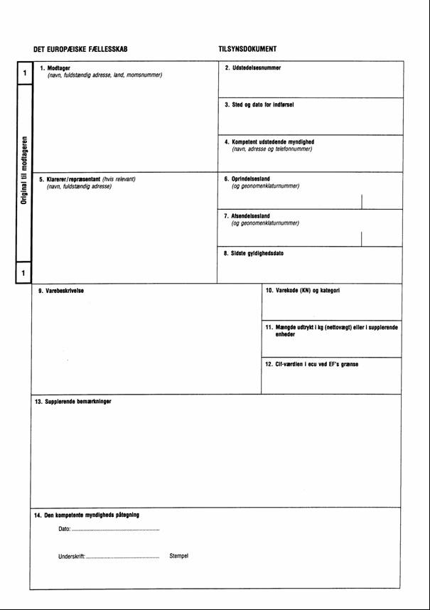
12. Cif-værdien i euro ved EF´s grænse
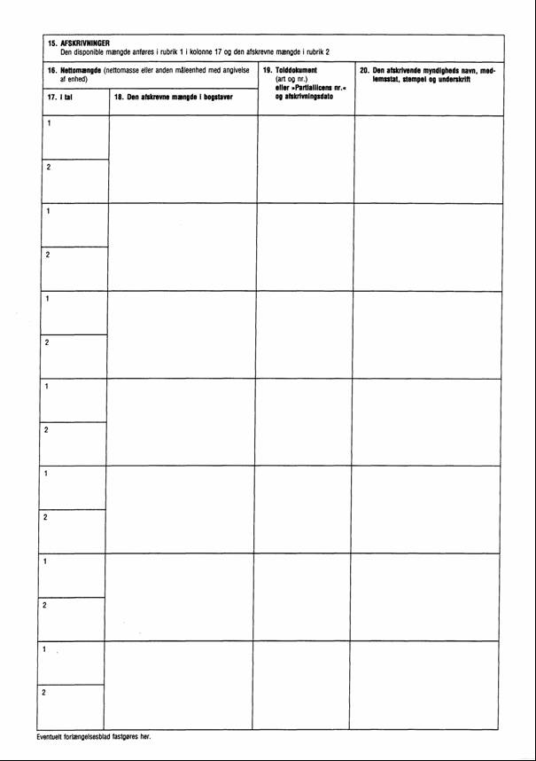
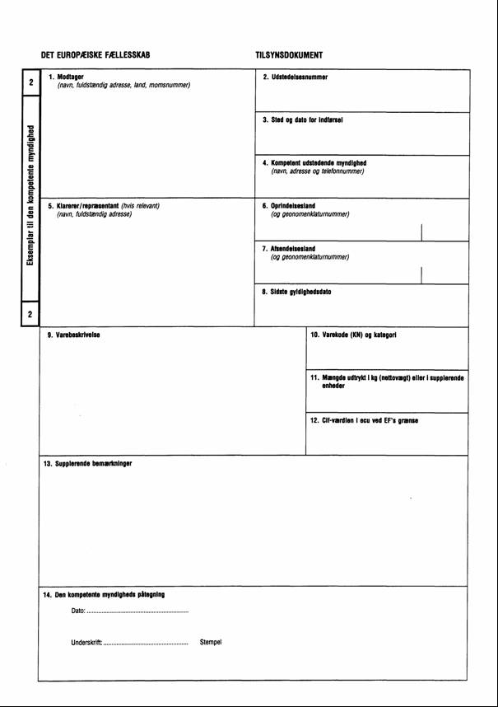
12. Cif-værdien i euro ved EF´s grænse
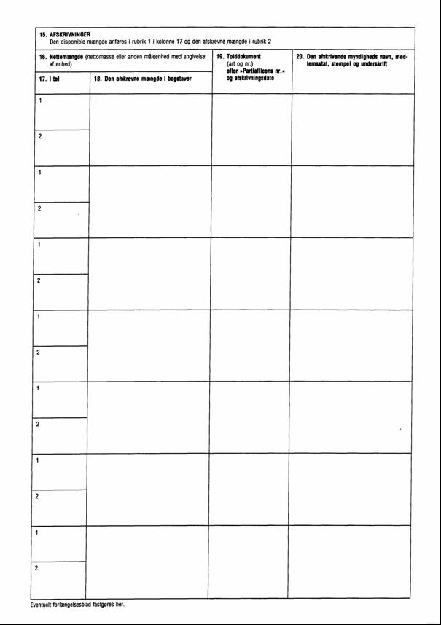
___________

é
BILAG II
Ophævet forordning med oversigt over ændringer
Rådets forordning (EF) nr. 3285/94
(EFT L 349 af 31.12.1994, s. 53)
 | Rådets forordning (EF) nr. 139/96  (EFT L 21 af 27.1.1996, s. 7) |  | Udelukkende artikel 1 og bilag I
 | Rådets forordning (EF) nr. 2315/96  (EFT L 314 af 4.12.1996, s. 1) |  | Udelukkende artikel 1, stk. 3 og  bilag III
 | Rådets forordning (EF) nr. 2474/2000  (EFT L 286 af 11.11.2000, s. 1) |  | Udelukkende artikel 1, stk. 3 og  bilag III
 | Rådets forordning (EF) nr. 2200/2004  (EFT L 374 af 22.12.2004, s. 1) |  | Udelukkende artikel 2
_____________
BILAG III

Sammenligningstabel
Forordning (EF) nr. 3285/94 | Nærværende forordning
Afsnit I | Kapitel I
Artikel 1 | Artikel 1
Afsnit II | Kapitel II
Artikel 2 | Artikel 2
Artikel 3, første punktum | Artikel 4, stk. 1
Artikel 3, andet punktum | Artikel 4, stk. 2
Artikel 4, stk. 1 | Artikel 3, stk. 1
Artikel 4, stk. 2 | Artikel 3, stk. 2
Artikel 4, stk. 3, indledende tekst | Artikel 4, stk. 3, indledende tekst
Artikel 4, stk. 3, første og andet led | Artikel 4, stk. 3, litra a) og b)
Artikel 4, stk. 4 | Artikel 4, stk. 4
Afsnit III | Kapitel III
Artikel 5 | Artikel 5
Artikel 6, stk. 1, indledende tekst | Artikel 6, stk. 1, første afsnit, første del af indledende tekst
Artikel 6, stk. 1, litra a) | Artikel 6, stk. 1, første afsnit, sidste del af indledende tekst samt litra a), b) og c).
Artikel 6, stk. 1, litra b) | Artikel 6, stk. 1, andet afsnit
Artikel 6, stk. 2, første og andet afsnit | Artikel 6, stk. 2, første og andet afsnit
Artikel 6, stk. 2, tredje og fjerde afsnit | Artikel 6, stk. 4, første og andet afsnit
Artikel 6, stk. 3 | Artikel 6, stk. 3
Artikel 6, stk. 4 | Artikel 6, stk. 5
Artikel 6, stk. 5 | Artikel 6, stk. 6
Artikel 6, stk. 6 | Artikel 6, stk. 7
Artikel 7, stk. 1 | Artikel 7, stk. 1
Artikel 7, stk. 2, første punktum | Artikel 7, stk. 2, første afsnit
Artikel 7, stk. 2, andet punktum | Artikel 7, stk. 2, andet afsnit
Artikel 7, stk. 3 | Artikel 7, stk. 3
Artikel 8, stk. 1, første afsnit | Artikel 8, stk. 1, første afsnit
Artikel 8, stk. 1, andet afsnit, indledende tekst | Artikel 8, stk. 1, andet afsnit, indledende tekst
Artikel 8, stk. 1, andet afsnit, første og andet led | Artikel 8, stk. 1, andet afsnit, litra a) og b)
Artikel 8, stk. 2 | Artikel 8, stk. 1, tredje afsnit
Artikel 8, stk. 3 | Artikel 8, stk. 2
Artikel 8, stk. 4 | Artikel 8, stk. 3
Artikel 8, stk. 5 | Artikel 8, stk. 4
Artikel 9, stk. 1 | Artikel 9, stk. 1
Artikel 9, stk. 2, litra a) | Artikel 9, stk. 2
Artikel 9, stk. 2, litra b) første afsnit | Artikel 9, stk. 3, første afsnit
Artikel 9, stk. 2, litra b) andet afsnit | Artikel 9, stk. 3, andet afsnit
Artikel 9, stk. 3 | Artikel 9, stk. 4
Artikel 9, stk. 4 | Artikel 9, stk. 5
Artikel 10, stk. 1 | Artikel 10, stk. 1
Artikel 10, stk. 2, indledende tekst, første punktum | Artikel 10, stk. 2, første afsnit
Artikel 10, stk. 2, indledende tekst, andet punktum | Artikel 10, stk. 2, andet afsnit, indledende tekst
Artikel 10, stk. 2, litra a) og b) | Artikel 10, stk. 2, andet afsnit, litra a) og b)
Afsnit IV | Kapitel IV
Artikel 11 til 15 | Artikel 11 til 15
Afsnit V | Kapitel V
Artikel 16, stk. 1 og 2 | Artikel 16, stk. 1 og 2
Artikel 16, stk. 3, litra a), indledende tekst | Artikel 16, stk. 3, første afsnit, indledende tekst
Artikel 16, stk. 3, litra a), første, andet og tredje led | Artikel 16, stk. 3, første afsnit, litra a), b) og c)
Artikel 16, stk. 3, litra b) | Artikel 16, stk. 3, andet afsnit
Artikel 16, stk. 4, litra a), første afsnit | Artikel 16, stk. 4, første afsnit
Artikel 16, stk. 4, litra a), andet afsnit | Artikel 16, stk. 4, andet afsnit
Artikel 16, stk. 4, litra b) | Artikel 16, stk. 4, tredje afsnit
Artikel 16, stk. 5, litra a) | Artikel 16, stk. 5, første afsnit
Artikel 16, stk. 5, litra b) | Artikel 16, stk. 5, andet afsnit
Artikel 16, stk. 6 | Artikel 16, stk. 6, første afsnit
Artikel 16, stk. 7 | Artikel 16, stk. 6, andet afsnit
Artikel 16, stk. 8 | Artikel 16, stk. 7
Artikel 17 til 19 | Artikel 17 til 19
Artikel 20, stk. 1 | Artikel 20, stk. 1
Artikel 20, stk. 2, indledende tekst | Artikel 20, stk. 2, indledende tekst
Artikel 20, stk. 2, første og andet led | Artikel 20, stk. 2, litra a) og b)
Artikel 20, stk. 3 til 5 | Artikel 20, stk. 3 til 5
Artikel 21 og 22 | Artikel 21 og 22
Afsnit VI | Kapitel VI
Artikel 23 | Artikel 23
Artikel 24, stk. 1 | Artikel 24, stk. 1
Artikel 24, stk. 2, litra a), indledende tekst | Artikel 24, stk. 2, første afsnit, indledende tekst
Artikel 24, stk. 2, litra a), nr. i) til iii) | Artikel 24, stk. 2, første afsnit, litra a) til c)
Artikel 24, stk. 2, litra b), første punktum | Artikel 24, stk. 2, andet afsnit
Artikel 24, stk. 2, litra b), andet punktum | Artikel 24, stk. 2, tredje afsnit
Artikel 25 | Artikel 25
Artikel 26 | _
Artikel 27 | _
_ | Artikel 26
Artikel 28 | Artikel 27
Bilag I | Bilag I
_ | Bilag II
_ | Bilag III
_____________

KOM(87) 868 PV.
Se bilag 3 til del A i konklusionerne.
Foretaget i henhold til meddelelsen fra Kommissionen til Europa-Parlamentet og Rådet - Kodificering af gældende fællesskabsret, KOM(2001) 645 endelig.
Se bilag II til dette forslag.
1 EUT Ö C […] af […], s. […] Õ.
2 EUT C […] af […], s. […].
3 EFT L 349 af 31.12.1994, s. 53. Senest ændret ved forordning (EF) nr. 2200/2004 (EUT L 374 af 22.12.2004, s. 1).
4 Se bilag II.
5 EFT L 67 af 10.3.1994, s. 1. Senest ændret ved forordning (EF) nr. 1791/2006 (EUT L 363 af 20.12.2006, s. 1).
[EFT L 67 af 10.3.1994, s. 89].
EFT L 302 af 19.10.1992, s. 1.

